
实 验 报 告
学院： 计算机科学学院 专业： 网络空间安全 2025年10月7日
姓 名 | 李畅 | 学 号 | 2024040731192
班 级 | 一班 | 指导老师 | 丰洪才
课程名称 | 数据结构课程实验 |  |  | 成  绩
实验名称 | 单链表的表示及实现 |  |  | 成  绩
1．实验目的
（1）掌握单链表的表示方法；
（2）掌握并实现单链表的基本操作；
（3）掌握编写菜单的方法；
2．实验内容
单链表的编程实现与测试，要求：
（1）编写main函数，通过菜单的方式选择单链表的各项基本操作的功能测试，包括单链表的建立、数据元素的查询、数据元素的增加、数据元素的删除、数据元素的修改；
（2）扩展单链表的功能并进行测试，主要为单链表的逆置和归并两个有序表单链表；

提示：
1、单链表，将数据类型定义为整形；
typedef int ElemType;
2、单链表的表示与定义
参考教材P44单链表的存储结构
3、单链表的基本操作测试（参考教材P45-P51单链表的建立和基本运算）
单链表的建立
求单链表长度
单链表的按值查找
单链表的插入数据
单链表的删除数据
单链表的遍历显示单链表数据
4、扩展单链表的功能，单链表的逆置参考教学PPT，归并两个有序单链表并进行测试（选择完成）（参考教材P67算法）
5、充分利用实验四的主程序代码；
6、菜单功能，参考代码如下：
#include<iostream.h>
using namespace std;
int main()
{
LinkList List=NULL;
LinkList LA=NULL;
LinkList LB=NULL;
int choice=0;
int n;
int a[100];
do{
cout<<"*********** 单链表菜单 **********\n";
cout<<"***********1.建立***********\n";
cout<<"***********2.查询***********\n";
cout<<"***********3.删除***********\n";
cout<<"***********4.插入***********\n";
cout<<"***********5.显示***********\n";
cout<<"***********6.长度***********\n";
cout<<"***********7.逆置***********\n";
cout<<"***********0.退出***********\n";
cout<<"****************************\n";
cout<<"请选择(0-8):";
cin>>choice;
switch(choice)
{
case 1:
{
cout<<"请输入整数个数:";
cin>>n;
cout<<"请输入数字:";
for(int i=0;i<n;i++)
cin>>a[i];
Create_L(List,a,n);
break;
}
case 2:
{

break;
}
default:
cout<<"输入错误!\n"<<endl;
}
}while(choice);
return 0;
}

3．实验环境
Windows10 + Dev C++

4．实验方法和步骤（含设计）
（1）源程序编辑（文件名命名规则为：学号_姓名_5.cpp）
（2）编译
（3）链接
（4）调试运行函数设计

5．程序及测试结果
程序源代码
2024040731192_李畅_5.cpp
#include <stdio.h>
#include <cstdlib> // 包含system(),rand(),srand()函数的头文件
#include <ctime> // 用于设置随机种子
#include <stdlib.h> // 需要包含malloc的头文件
#include <iostream> // c++库.是IO的库
#include <stdbool.h> // bool
#define MaxSize 50 // 链表最大容限
using namespace std; // 调用标准(std)命名空间
typedef int ElemType;
typedef struct LNode
{
ElemType data;
struct LNode *next;
} LinkNode;
void Menu(); // 控制面板
void InitList(LinkNode *&L); // 创建空表
void DestroyList(LinkNode *&L); // 销毁表
bool CreateList(LinkNode *&L, ElemType a[], int n); // 输入表
void DispList_1(LinkNode *L); // 输出表
void DispList_2(LinkNode *L); // 输出表
void Search_sys(LinkNode *L); // 查找系统
bool ListEmpty(LinkNode *&L); // 判断是否为空
int ListLength(LinkNode *L); // 返回表长度
bool GetElem(LinkNode *L, int i, ElemType &e); // 按序查找
int LocateElem(LinkNode *L, int Bp, ElemType e); // 按值查找
void upDate_sys(LinkNode *&L); // 修改系统
bool ListUpdate(LinkNode *&L, int i, ElemType e); // 修改元素
bool ListInsert(LinkNode *&L, int i, ElemType e); // 插入元素
bool ListDelete(LinkNode *&L, int i, ElemType &e); // 删除数据
void main2(LinkNode *&L1, LinkNode *&L2); // 附加系统
void ListReverse(LinkNode *&L); // 逆置单链表
void Sort(LinkNode *&L); // 排序表
void ListUnion(LinkNode *&L1, LinkNode *&L2); // 合并有序表
int input(char c); // sys选择
bool Input(const char *s, int *n); // 整型验证
void clearInputBuffer(); // 清除缓冲区
int main()
{
int choice=0;
char c='N';
LinkNode *L; // 表 1
InitList(L);
LinkNode *L1; // 表 2
InitList(L1);
srand(time(NULL)); // 生成随机数种子
do
{
choice=0; c='N';
Menu();
cin>>(c);
choice=input(c);
clearInputBuffer();
switch(choice)
{
case 0: { // ** 退出指令 **
DestroyList(L);
DestroyList(L1);
cout<<"\n表已销毁。\n";
cout<<"\n系统已退出。\n";
break;
}
case 1: { // ** 建立实验表 1 **
int n=0,i;
bool isOK=0;
DestroyList(L); // 避免野节点
InitList(L);
if(!Input("\n请输入表 1 的长度:",&n)) break;
n<0?n=0:n; // 限制长度
n>MaxSize?n=MaxSize:n=n;
ElemType *a = new ElemType[n]; // 动态分配数组
for(i=0;i<n;i++)
a[i]=rand(); // 生成试验数据
isOK=CreateList(L,a,n);
printf("\n---- 顺序表 1 建立%s! ----",isOK?"成功":"失败");
delete[] a; // 释放数组
break;
}
case 2: { // ** 查找系统 **
Search_sys(L);
break;
}
case 3: { // ** 修改系统 **
upDate_sys(L);
break;
}
case 4: { // ** 附加实验 **
main2(L,L1);
break;
}
default: cout<<"\n---- 输入错误! ----\n";
}
//////////////////////////////////////
cout<<"\n\n按任意键继续....";
c=getchar();
} while(choice);
return 0;
}
////////////////////////////////////////////////////////////////////////////////////////////////////////////
// ** 控制面板 **
void Menu()
{
system("cls");
cout<<"*******整形链表操作*******\n";
cout<<"--------------------------\n";
cout<<" 1 建立实验表1 \n";
cout<<" 2 查询系统 \n";
cout<<" 3 修改系统 \n";
cout<<"--------------------------\n";
cout<<" 4 附加功能 \n";
cout<<"--------------------------\n";
cout<<" 0 退出程序 \n";
cout<<"--------------------------\n";
cout<<"**************************\n";
cout<<"请选择：";
}
////////////////////////////////////////////////////////////////////////////////////////////////////////////
// ** 创建空表 **
void InitList(LinkNode *&L)
{
L=(LinkNode *)malloc(sizeof(LinkNode));
L->data=0; L->next=NULL;
}
////////////////////////////////////////////////////////////////////////////////////////////////////////////
// ** 销毁表 **
void DestroyList(LinkNode *&L)
{
LinkNode *pre=L, *p=L->next;
while(p!=NULL)
{
free(pre);
pre=p; p=pre->next;
}
free(pre);
}
////////////////////////////////////////////////////////////////////////////////////////////////////////////
// ** 判断是否为空 **
bool ListEmpty(LinkNode *&L)
{
return(L->next==NULL);
}
////////////////////////////////////////////////////////////////////////////////////////////////////////////
// ** 返回表长度 **
int ListLength(LinkNode *L)
{
int n=0;
LinkNode *p=L;
for(n=0;p->next!=NULL;n++)
p=p->next;
if(L->data!=n) return -1; // -1表征节点丢失
return n;
}
////////////////////////////////////////////////////////////////////////////////////////////////////////////
// ** 输入表 **
bool CreateList(LinkNode *&L, ElemType a[], int n)
{
if(L->data!=0) return false;
LinkNode *s, *r=L;
for(int i=0;i<n;i++)
{
s=(LinkNode *)malloc(sizeof(LinkNode)); // 申请节点
s->data=a[i];
r->next=s; // 尾节点 r 作为链接对象
r=s; // 移动 r
}
r->next=NULL; // 处理尾节点
L->data=n; // 将表长存入头节点
return true;
}
////////////////////////////////////////////////////////////////////////////////////////////////////////////
// ** 输出表 **
void DispList_1(LinkNode *L)
{
LinkNode *p=L->next;
printf("\n- - - - - - - - - - - - - - - -\n\n");
for(int i=0; i<L->data; i++, p=p->next) {
printf("%6d",p->data); printf(" -> ");
if((i+1)%3==0) printf("\n");
}
printf(" NULL");
printf("\n_ _ _ _ _ _ _ _ _ _ _ _ _ _ _ _\n");
}
void DispList_2(LinkNode *L)
{ // 显示所有元素与其序号的对应关系
LinkNode *p=L->next;
cout<<"\n当前表中的元素及其序号对映：\n";
cout<<"_ _ _ _ _ _ _ _ _ _ _ _ _ _ _ _\n";
for(int i=1; i<=L->data; i++, p=p->next)
if(p!=NULL)
cout<<" 序号 "<<i<<": \t\t"<<p->data<<endl;
cout<<"_ _ _ _ _ _ _ _ _ _ _ _ _ _ _ _\n";
}
////////////////////////////////////////////////////////////////////////////////////////////////////////////
// ** 查找系统 **
void Search_sys(LinkNode *L)
{
int choice;
char c='N';
do {
choice=999; c='N';
system("cls");
cout<<"*******整形链表操作*******\n";
cout<<"--------------------------\n";
cout<<"---------查询系统---------\n";
cout<<" 1 返回表长度 \n";
cout<<" 2 遍历显示表 \n";
cout<<" 3 按序查找元素 \n";
cout<<" 4 按值查找元素 \n";
cout<<" 0 退出程序 \n";
cout<<"--------------------------\n";
cout<<"**************************\n";
printf("\n请选择 (0-4): ");
cin>>(c);
choice=input(c);
clearInputBuffer();
switch(choice) {
case 0: return; // 退出子程序
case 1: {
int n=ListLength(L);
if(n==-1)
printf("\n---- 顺序表节点丢失! ----");
else
printf("\n---- 顺序表长度为%d ----",n);
break;
}
case 2: {
DispList_1(L);
break;
}
case 3: {
int i; bool bl;
ElemType e;
if(!Input("\n请输入要查找的序号:",&i)) break;
bl=GetElem(L, i, e);
printf("\n----- %s该序号 -------\n",bl?"查到":"未查到");
//bl?printf("值为:%d",e):0;
if(bl) printf("值为:%d",e);
break;
}
case 4: {
int Bp=0,count=0;
ElemType e;
if(!Input("\n请输入要查找的元素值:",&e)) break;
cout<<"\n\n--------------------------\n\n";
do {
Bp=LocateElem(L,Bp,e);
count++;
if(Bp!=0) printf("第%d个匹配元素的位置：%d\n", count, Bp);
} while (Bp);
if(count==1) printf("未找到值为 %d 的元素位置!\n",e);
cout<<"\n--------------------------\n";
break;
}
default: cout<<"\n---- 输入错误! ----\n";
}
//////////////////////////////////////
cout<<"\n\n按任意键继续....";
c=getchar();
} while (choice!=0);
}
// ** 按序查找 **
bool GetElem(LinkNode *L, int i, ElemType &e)
{
LinkNode *p=L;
if(i<=0) return false;
for(int j=0; j<i && p!=NULL; j++, p=p->next);
if(p==NULL) return false;
e=p->data; return true;
}
// ** 按值查找 **
int LocateElem(LinkNode *L, int Bp, ElemType e)
{ // Breakpoint 查询断点
int i; LinkNode *p=L->next;
for(i=Bp; i>0; i--)
p=p->next;
for(i=Bp; i<L->data; i++, p=p->next)
if(p->data==e)
return i+1;
return 0;
}
////////////////////////////////////////////////////////////////////////////////////////////////////////////
// ** 修改系统 **
void upDate_sys(LinkNode *&L)
{
int choice;
char c='N';
do {
choice=999; c='N';
system("cls");
cout<<"*******整形链表操作*******\n";
cout<<"--------------------------\n";
cout<<"---------修改系统---------\n";
cout<<" 1 定点插入元素 \n";
cout<<" 2 定点修改元素 \n";
cout<<" 3 查值修改元素 \n";
cout<<" 4 定点删除元素 \n";
cout<<" 5 查值删除元素 \n";
cout<<" 0 退出程序 \n";
cout<<"--------------------------\n";
cout<<"**************************\n";
printf("\n请选择 (0-5): ");
cin>>(c);
choice=input(c);
clearInputBuffer();
switch(choice) {
case 0: return; // 退出子程序
case 1: {
int i;
ElemType e;
if(ListEmpty(L)==false)
{
DispList_2(L);
} else {
printf("\n表为空,请注意只能在首位插入!!!\n");
}
printf("\n请输入插入点 (1-%d) :",L->data>=MaxSize?MaxSize:L->data+1);
if(!Input(" ",&i)) break;
if(!Input("\n请输入元素:",&e)) break;
printf("\n---- 插入操作%s ----\n",ListInsert(L,i,e)?"成功！":"失败");
printf("\n此时顺序表长度为 %d / %d ",ListLength(L),MaxSize);
break;
}
case 2: {
int i;
ElemType e;
if(ListEmpty(L)==false)
{
DispList_2(L);
} else {
printf("\n表为空,修改操作已退出!\n");
break;
}
printf("\n请输入修改点 (1-%d) :",L->data);
if(!Input("",&i)) break;
if(!Input("\n请输入元素:",&e)) break;
printf("\n---- 修改操作%s ----\n",ListUpdate(L,i,e)?"成功！":"失败");
printf("\n此时顺序表长度为 %d / %d ",ListLength(L),MaxSize);
break;
}
case 3: {
int Bp=0,count=0;
char c='N';
ElemType e,e1;
if(!Input("\n请输入要查找的元素值:",&e)) break;
cout<<"\n\n--------------------------\n\n";
while(1)
{
c='N'; e1=e;
Bp=LocateElem(L,Bp,e);
if(Bp!=0) {
count++;
printf("第%d个匹配元素的位置：%d\n", count, Bp);
} else {
cout<<"\n-------- 表已查完 --------\n";
break;
}
cout<<"\n是否修改该处的值? ( Y or N ):";
cin>>(c); clearInputBuffer();
if(c=='y' || c=='Y')
{
if(!Input("\n请输入元素:",&e1)) break;
printf("\n ---- 修改操作%s ----\n",ListUpdate(L,Bp,e1)?"成功！":"失败");
}
cout<<"\n是否继续查找该值? ( Y or N ):";
cin>>(c); clearInputBuffer();
if(c=='n' || c=='N') break;
cout<<"\n--------------------------\n\n";
}
if(count==0)
printf(" 未找到值为 %d 的元素位置!\n",e);
else
printf("\n 共找到 %d 个匹配元素.\n",count);
cout<<"\n--------------------------\n";
break;
}
case 4: {
int i; c='N';
bool isOK=0;
ElemType e;
if(ListEmpty(L)==true)
{
printf("\n当前表为空,删除操作已退出!");
break;
}
DispList_2(L);
printf("\n请输入删除点: (1-%d) :",L->data);
if(!Input(" ",&i)) break;
cout<<"\n要删除的元素为:";
printf("%d\n",GetElem(L,i,e)?e:0);
cout<<"\n是否确认删除? ( Y or N ):";
cin>>(c); clearInputBuffer();
if(c=='Y' || c=='y')
{
isOK=ListDelete(L,i,e);
printf("\n---- 删除操作%s ----\n",isOK?"成功！":"失败!!!");
if(isOK) printf("\n顺序表长度为 %d/%d \n",ListLength(L),MaxSize);
} else {
cout<<"\n---- 删除操作已取消! ----";
}
break;
}
case 5: {
int Bp=0,count=0;
char c='N';
bool isOK=0;
ElemType e,e1;
if(!Input("\n请输入要查找的元素值:",&e)) break;
cout<<"\n\n--------------------------\n\n";
while(1)
{
c='N'; isOK=0;
Bp=LocateElem(L,Bp,e);
if(Bp!=0) {
count++;
printf("第%d个匹配元素的位置：%d\n", count, Bp);
} else {
cout<<"\n-------- 表已查完 --------\n";
break;
}
cout<<"\n是否删除该处的值? ( Y or N ):";
cin>>(c); clearInputBuffer();
if(c=='y' || c=='Y')
{
isOK=ListDelete(L,Bp,e);
printf("\n ---- 删除操作%s ---- \n",isOK?"成功！":"失败!!!");
if(isOK) printf("\n顺序表长度为 %d/%d \n",ListLength(L),MaxSize);
}
cout<<"\n是否继续查找该值? ( Y or N ):";
cin>>(c); clearInputBuffer();
if(c=='n' || c=='N') break;
cout<<"\n--------------------------\n\n";
}
if(count==0)
printf(" 未找到值为 %d 的元素位置!\n",e);
else
printf("\n 共找到 %d 个匹配元素.\n",count);
cout<<"\n--------------------------\n";
break;
}
default: cout<<"\n---- 输入错误! ----\n";
}
//////////////////////////////////////
cout<<"\n\n按任意键继续....";
c=getchar();
} while (choice!=0);
}
// ** 修改元素 **
bool ListUpdate(LinkNode *&L, int i, ElemType e)
{
LinkNode *p=L->next;
if(i<1 || i>L->data || i>MaxSize)
return false;
while(--i>0) // 移动到节点 i
p=p->next;
p->data=e;
return true;
}
// ** 插入元素 **
bool ListInsert(LinkNode *&L, int i, ElemType e)
{
LinkNode *p=L, *s;
if(i<1 || i>L->data+1 || L->data>=MaxSize)
return false;
while(--i>0 && p!=NULL)
p=p->next;
if(p==NULL && i!=L->data+1) return false;
s=(LinkNode *)malloc(sizeof(LinkNode));
s->data=e;
s->next=p->next; // p->next连到 s 后
p->next=s; // p->next置为 s
L->data++;
return true;
}
// ** 删除数据 **
bool ListDelete(LinkNode *&L, int i, ElemType &e)
{
LinkNode *p=L, *q;
if(i<1 || i>L->data)
return false;
while(--i>0 && p!=NULL)
p=p->next;
if(p==NULL || p->next==NULL)
return false;
q=p->next;
e=q->data;
p->next=q->next;
free(q);
L->data--;
return true;
}
////////////////////////////////////////////////////////////////////////////////////////////////////////////
// ** 选做实验 **
void main2(LinkNode *&L1, LinkNode *&L2)
{
int choice;
char c='N';
do {
choice=999; c='N';
system("cls");
cout<<"*******整形链表操作*******\n";
cout<<"--------------------------\n";
cout<<"----------附加实验--------\n";
cout<<" 1 逆置单链表 \n";
cout<<" 2 建立实验表2 \n";
cout<<" 3 有序表的并 \n";
cout<<" 0 退出程序 \n";
cout<<"--------------------------\n";
cout<<"**************************\n";
printf("\n请选择 (0-3): ");
cin>>(c);
choice=input(c);
clearInputBuffer();
switch(choice) {
case 0: return; // 退出子程序
case 1: {
if(!ListLength(L1))
{
cout<<"\n --- 表为空! ---";
break;
}
cout<<"\n逆置前结果:";
DispList_1(L1);
ListReverse(L1);
cout<<"\n逆置后结果:";
DispList_1(L1);
break;
}
case 2: {
int n=0,i;
bool isOK=0;
DestroyList(L2); // 避免野节点
InitList(L2);
if(!Input("\n请输入表 2 的长度:",&n)) break;
n<0?n=0:n; // 限制长度
n>MaxSize?n=MaxSize:n=n;
ElemType *a = new ElemType[n]; // 动态分配数组
for(i=0;i<n;i++)
a[i]=rand(); //生成试验数据
isOK=CreateList(L2,a,n);
printf("\n---- 顺序表 2 建立%s! ----",isOK?"成功":"失败");
delete[] a; // 释放数组
break;
}
case 3: {
int overflow=0; // 判断是否溢出
if(ListEmpty(L2)!=0)
{
cout<<"\n---- 表 2 为空,程序已退出! ----";
break;
}
if(ListEmpty(L1) || L1->data>=MaxSize)
{
cout<<"\n ---- 表 1 为空或已满! ----";
break;
}
overflow=L1->data+L2->data;
Sort(L1);
Sort(L2);
cout<<"\n\n ------- 两表已排序! ------\n";
cout<<"\n表 1 排序如下:\n";
DispList_1(L1);
cout<<"\n表 2 排序如下:\n";
DispList_1(L2);
ListUnion(L1,L2); // 调用合并函数
cout<<"\n\n ------- 两表已合并! ------\n";
cout<<"\n表 1 结果如下:\n";
DispList_1(L1);
printf("\n顺序表 1 长度为 %d/%d \n", ListLength(L1), MaxSize);
printf("\n -------- 运算%s --------", overflow>MaxSize?"溢出":"未溢出");
InitList(L2); // 重建表 2 以便继续运行程序
break;
}
default: cout<<"\n ---- 输入错误! ----\n";
}
//////////////////////////////////////
cout<<"\n\n按任意键继续....";
c=getchar();
} while (choice!=0);
}
// ** 逆置单链表 **
void ListReverse(LinkNode *&L)
{ // 原地置换法
LinkNode *p=L->next, *q=p->next;
while(p->next!=NULL)
{
p->next=q->next; // 链接 q 后的节点 (不丢节点)
q->next=L->next; // 链接 p 前的节点 (不丢节点)
L->next=q; // 将 q 插入表头 (逆置)
q=p->next; // 将 q 移至 p 后 (移动)
}
}
/*
void InvertLinkedList(LinkNode &L)
{ // 头插法
LinkNode *p, *q=L->next;
L->next=NULL;
while(q)
{
p=q;
q=q->next;
p->next=L->next;
L->next=p;
}
}
*/
// ** 单链表的排序 **
void Sort(LinkNode *&L)
{
if(L==NULL || L->next==NULL) return;
LinkNode *p, *q, *end = NULL; // end记录已排序部分的边界
ElemType ts;
for(p=L->next; p->next!=NULL; p=p->next, end=q)
for(q=L->next; q->next!=end; q=q->next)
if(q->data > q->next->data) // 冒泡
{
ts = q->data;
q->data = q->next->data;
q->next->data = ts;
}
}
// ** 单链表的并 **
void ListUnion(LinkNode *&L1, LinkNode *&L2)
{
if(L1==NULL || L2==NULL) return;
LinkNode *p1=L1->next;
LinkNode *p2=L2->next;
LinkNode *p=L1;
while(p1!=NULL && p2!=NULL)
{
if(p1->data < p2->data)
{p->next=p1; p=p1; p1=p1->next;}
else
{p->next=p2; p=p2; p2=p2->next;}
}
if(p1) p->next=p1;
else p->next=p2;
L1->data+=L2->data; // 记录长度
L2->next=NULL; // 释放 L2
DestroyList(L2);
}
////////////////////////////////////////////////////////////////////////////////////////////////////////////
// ** sys选择验证 **
int input(char c)
{
if('0'<=c && '9'>=c)
return c-'0';
else
return -1;
}
////////////////////////////////////////////////////////////////////////////////////////////////////////////
// ** 整型输入验证 **
bool Input(const char *s, int *n)
{
if(s) printf("%s",s);
if(scanf("%d",n)!=1)
{
printf("\n输入字符非法!");
clearInputBuffer();
return 0;
}
clearInputBuffer();
return 1;
}
////////////////////////////////////////////////////////////////////////////////////////////////////////////
// ** 清除缓冲区 **
void clearInputBuffer() {
while(getchar()!='\n');
}

测试截图（要求包含学号_姓名_5）
链表的建立  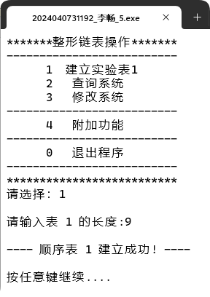 | 求链表长度  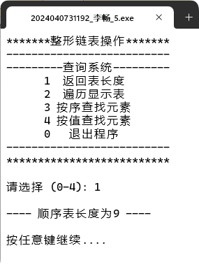
按值查找  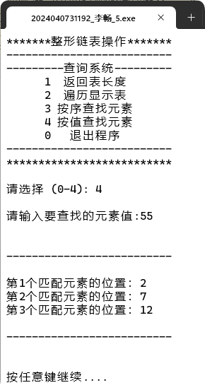 | 插入数据  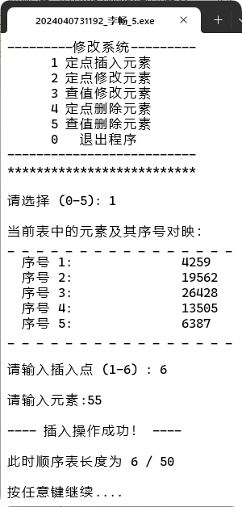

删除数据  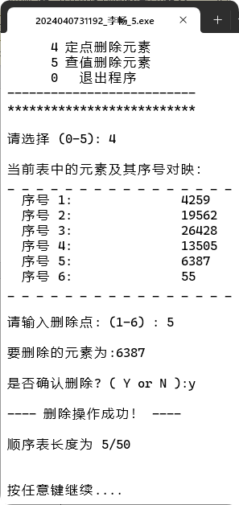 | 遍历显示  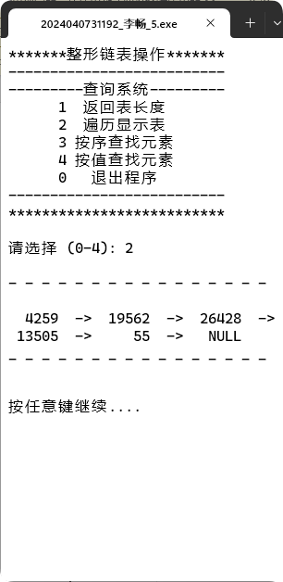
链表逆置  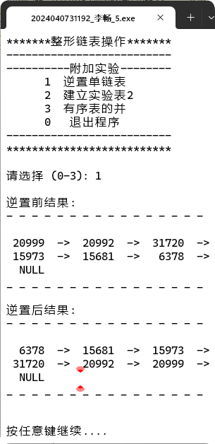 | 有序链表合并  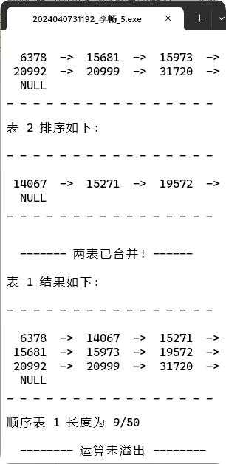

6．实验分析与体会
通过本次实验，我深入理解了单链表的表示方法及其基本操作的实现原理，掌握了如何使用C++语言实现单链表的建立、查找、插入、删除、遍历、逆置及有序链表合并等功能。以下是我对本次实验的分析与体会：
一、实验分析
单链表的结构设计
本次实验采用带头结点的单链表结构，头结点不存储数据，仅用于简化插入和删除操作。通过LinkNode结构体定义节点，包含数据域data和指针域next，结构清晰，便于操作。
基本操作的实现
建立链表：采用尾插法，通过数组初始化链表，保证了数据顺序一致。
查找操作：实现了按序号查找和按值查找，后者支持从指定位置继续查找，增强了灵活性。
插入与删除：在指定位置插入或删除节点时，需注意指针的修改顺序，避免断链。
遍历显示：设计了两种显示方式，便于调试和用户查看。
扩展功能的实现
链表逆置：采用头插法实现原地逆置，时间复杂度为O(n)，空间复杂度为O(1)。
有序链表合并：通过比较节点值大小，将两个有序链表合并为一个有序链表，保留了原有顺序。
程序健壮性
对用户输入进行了合法性检查，如插入位置、删除位置等。
使用clearInputBuffer()函数清除输入缓冲区，避免因输入残留导致的错误。

实验日期 ： 2025 年 10 月 7 日
教师评语

签名： 年 月 日

